本教程包含虚拟机软件的下载和安装以及比赛虚拟机环境的安装。

零 安装资料下载：
链接：
链接：https://pan.baidu.com/s/1XJFEo_SM6UQ94cqLD1vlpQ
提取码：w0gv
以上连接中包含两个文件：分别为虚拟软件以及ubuntu 18.04(包含ros)的虚拟机系统。网盘资料如下图所示：
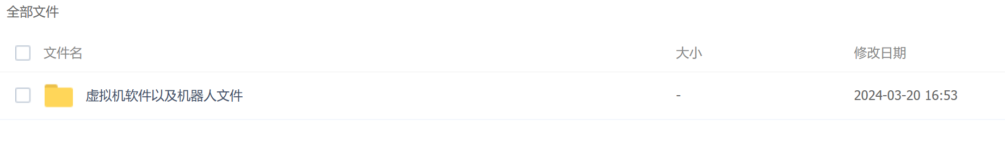
文件夹内容文件如下图所示：
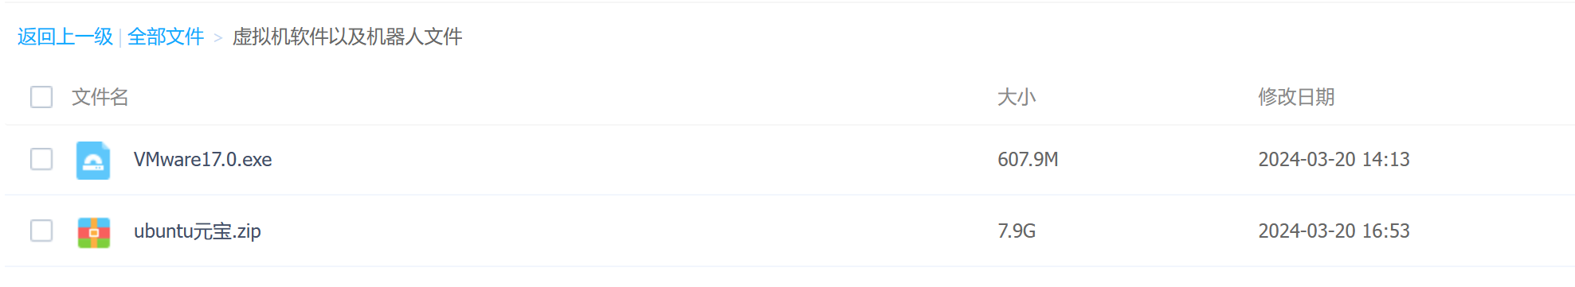
一 安装虚拟机软件
1 双击下载的虚拟机软件VMware 17.0.exe
2 一路下一步即可，安装完成的时候需要输入许可码的时候，可使用一下许可码。
激活密钥如下(任意一个都可以)：
JU090-6039P-08409-8J0QH-2YR7F
ZF3R0-FHED2-M80TY-8QYGC-NPKYF
FC7D0-D1YDL-M8DXZ-CYPZE-P2AY6
ZC3TK-63GE6-481JY-WWW5T-Z7ATA
1Z0G9-67285-FZG78-ZL3Q2-234JG
二 加载虚拟机ubuntu18.04
1 将下载的虚拟机系统如下图所示：
解压到你想解压的地方(磁盘至少需要40G以上的空间)，解压后如下图所示：
2 打开安装好的虚拟机软件，如下图所示：
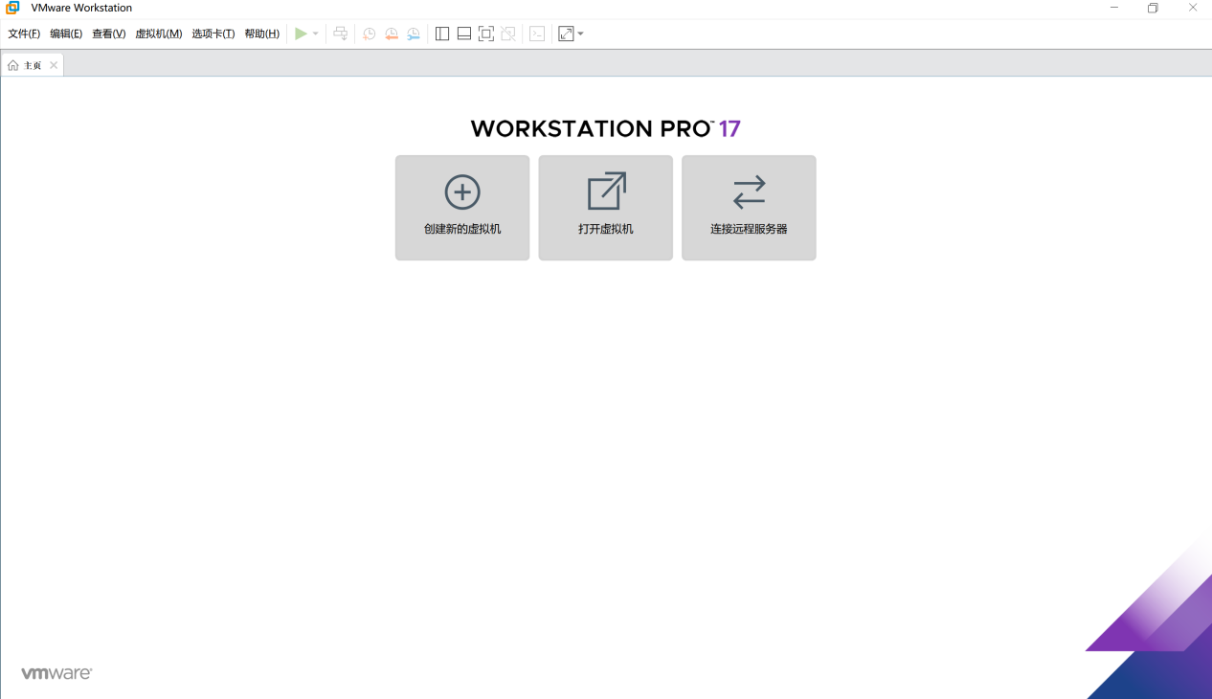
3 点击“打开虚拟机”，选择如下图所示，找到下载好的虚拟机系统所在的文件，也就是“ubuntu元宝”文件夹下。
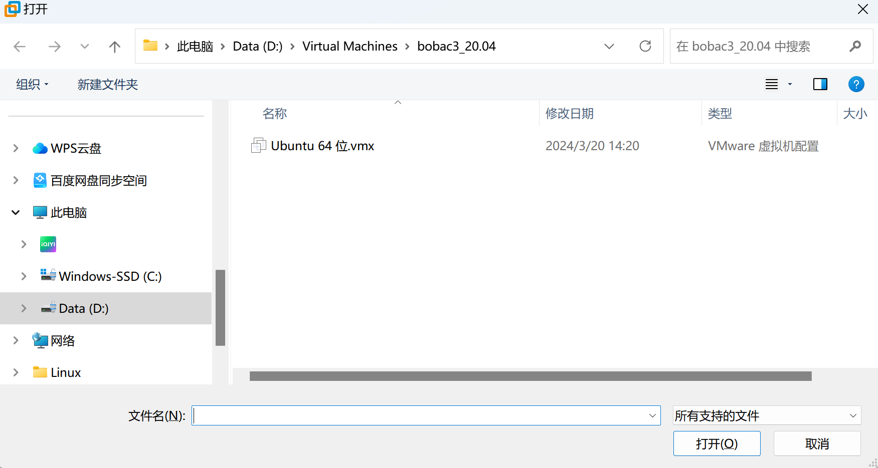

4 选择上图中的”Ubuntu 64 位.vmx”文件，并点击打开，正常打开如下图所示：
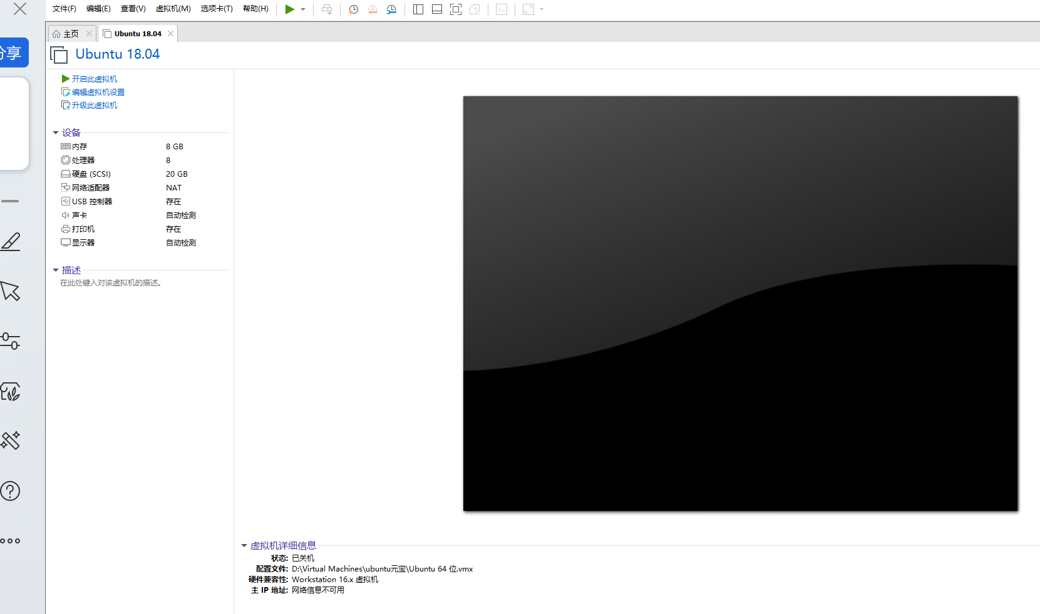

5 点击上图中“开启此虚拟机”，：
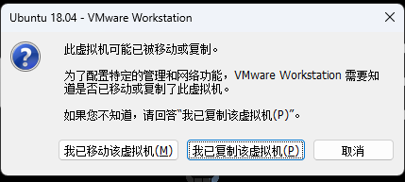
如遇上图内容选择“我已复制该虚拟机”
正常如下所示：
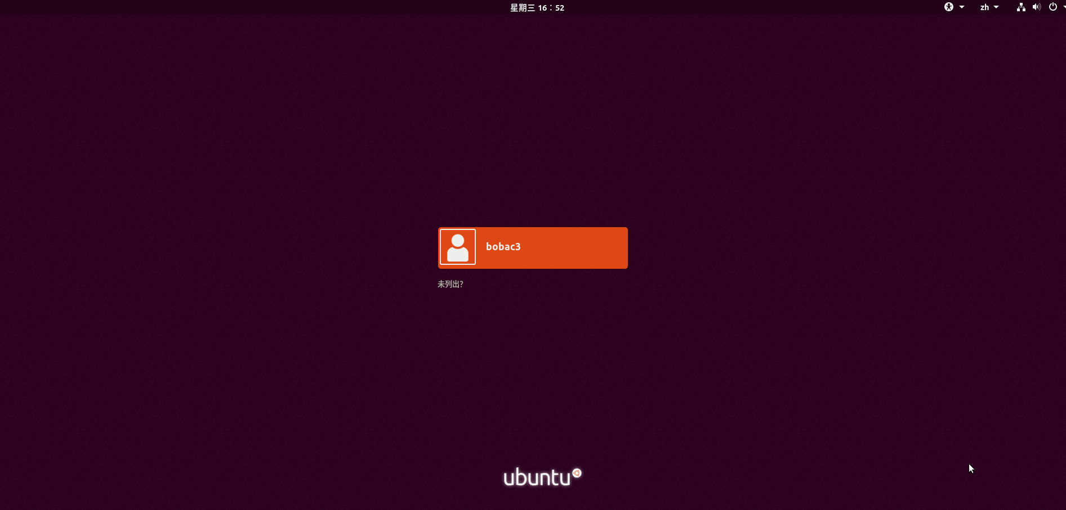

5 进入系统：点击上图中的”bobac3”输入密码：root进入系统如下图所示：
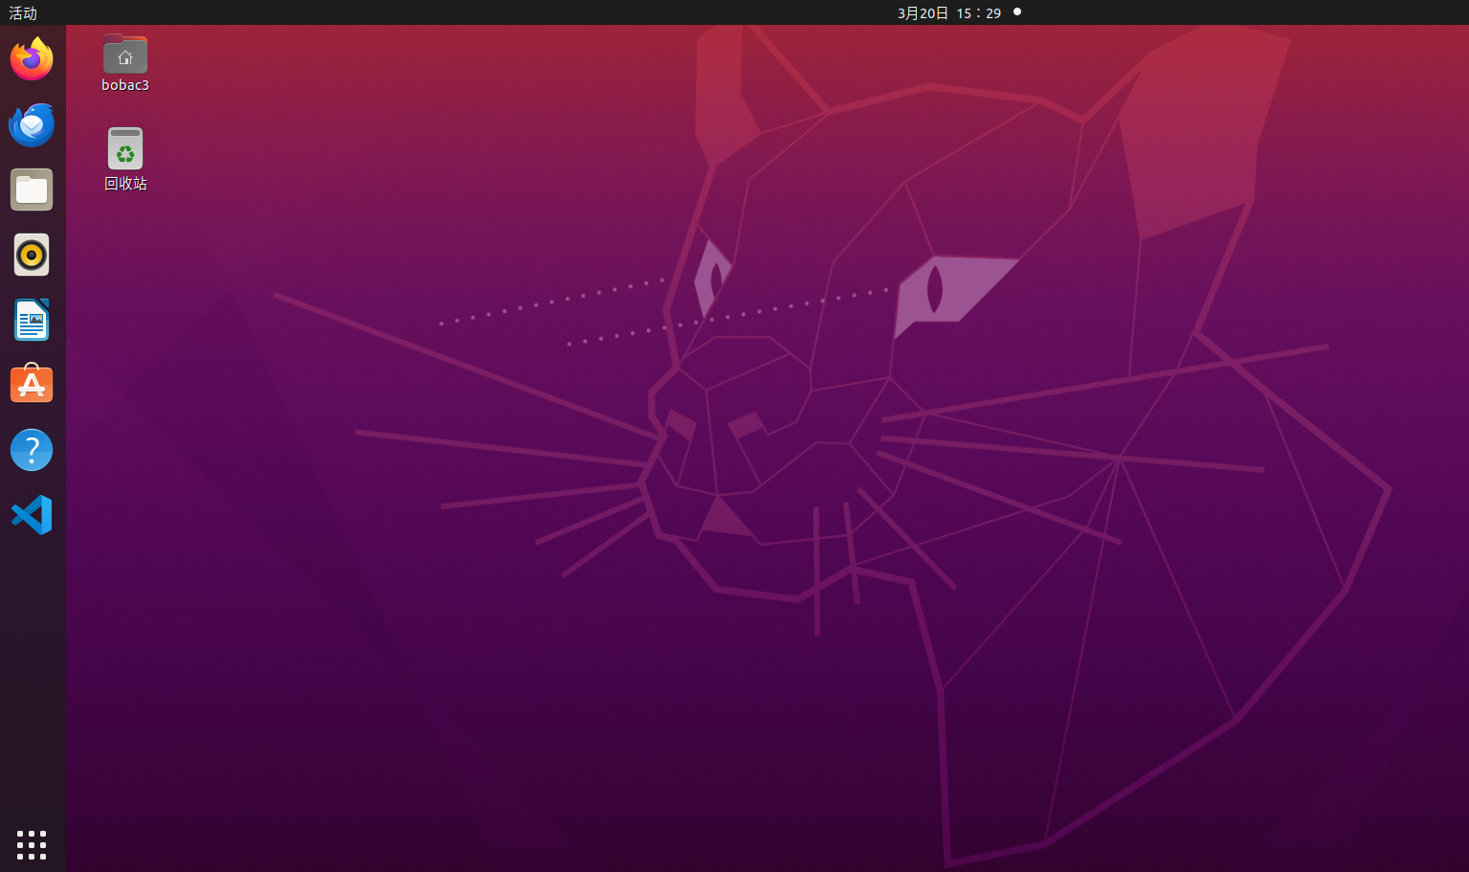
好啦，恭喜你已经完成了系统安装，开始机器人学习之旅吧！

